**СЦЕНАРИЙ СПЕКТАКЛЯ ДЛЯ КУКОЛЬНОГО ТЕАТРА**

**«Огнехвостик и Огонь»**

**Выходит Лесовичок**: Я Старичок-Лесовичок,

здесь в лесу давно живу,

за порядком я слежу.

Сказку мудрую одну

Вам сегодня расскажу.

Жил в лесу лисенок по имени Огнехвостик. (Ворона, Лиса и Зайка)

**Ворона**: Вы только посмотрите, какой великолепный хвост у этого лисенка. Ну,

точно, Огнехвостик.

**Огнехвостик**: А почему я Огнехвостик?

**Зайка**: А у тебя хвостик похож на огонь.

**Огнехвостик:** А что такое огонь?

**Ворона:** Огонь бывает разный.

Удивителен огонь.

То буян он безобразный,

То тихоня из тихонь.

**Зайка**: Огонь бывает разный

Бледно – желтый, ярко – красный,

Синий или золотой,

Огонь добрый, огонь злой!

**Ворона**: Злой огонь – огонь пожара

Может вспыхнуть там и тут.

От безжалостного жара

Все сгорит за пять минут!

Смотри, Огнехвостик, не играй со спичками, не разжигай костер в лесу.

Может случиться пожар!

**Огнехвостик:** Ладно! (звери уходят, а выходит Волк)

**Волк**: Эй, рыжий! Привет! Давай играть!

**Огнехвостик:** А во что мы будем играть?

**ИГРА с флажками**

**Волк: Надоело!**

**Огнехвостик**: А тогда во что?

**Волк**: Как - то раз по лесу шел, Спичек коробок нашел.

Давай со спичками играть. Кусты и травку поджигать!

**Огнехвостик**: А мне мама строго – настрого запретила играть со спичками. Ведь

огонь может стать злым!

**Волк:** Да мы, только погреться!

**Огнехвостик**: Ну, тогда давай! (Зажигают костер, он еще маленький)

**Волк**: Здорово! А теперь, давай в догонялки играть! (Бегают, и убегаю в лес)

(Огонь становится все больше и больше, затем поднимается во весь рост)

**Огонь**: Я огонь, бываю разный

Желтый, синий, ярко – красный!

Беду несу я не всегда,

Но верить мне не стоит слепо,

Могу я терпеливо ждать года,

Чтоб стать однажды пламенем до неба!

Руки чешутся начать

И чего – то поджигать!

Слуги, мои верные!

Трубите сбор! (Выходят коробок и уголек)

**Огонек:** Внимание! Внимание!

Открываем заседание!

Кто есть кто – скажите людям,

А не то про вас забудут.

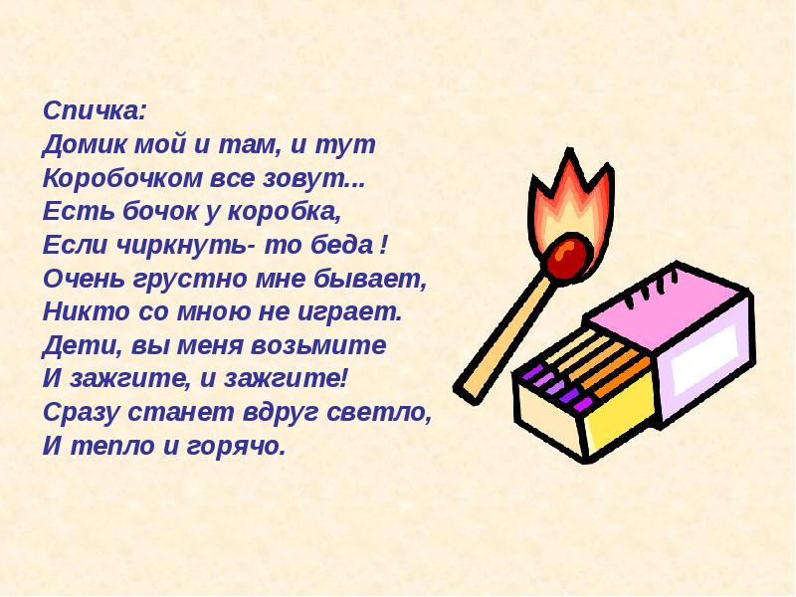

**Уголек:** Когда без присмотра оставлена печь

Один уголек целый дом может сжечь.

Меня вы бросили в лесу?

И вот несчастье на носу!

**Песня**: На нас все смотрят искоса порой,

За то, что мы бываем очень злыми.

Но не хотим все мы судьбы иной

Не хочется нам быть другими.

Не желаем жить, эх, по-другому! – 2 раза

Поджигай, скорее (3 раза ) солому.

Поджечь мы можем все в родном лесу.

Устроить мы пожар огромный можем.

Подняться до небес, спалить весь лес

Поможем мы, огню поможем!

Не желаем жить, эх, по-другому! – 2 раза

Поджигай, скорее (3 раза) солому.

(Прибегают Огнехвостик и Волк)

**Огнехвостик**: Что такое?

**Волк**: Ой, мамочка, боюсь! Помогите! Спасите! (Убегает)

**Огонь:** Это, что за зверь лесной?

Поиграй-ка ты со мной!

Тебя буду догонять!

Шкурку буду поджигать!

**Огнехвостик:** Что мне делать? Куда бежать?

Кого на помощь нужно звать?

Помогите, помогите!

Огонь скорее потушите!

**Старичок-лесовичок**: Что случилось? Вот это да!

Видно нам грозит беда!

Звоню скорее в 01.

Здесь не справлюсь я один! (Звонит по телефону)

Мишка, мой помощник смелый

Ты пожарный наш умелый.

На опушку к нам беги

Огонь тушить нам помоги!

***(Выходит медведь с огнетушителем, и ежик с ведрами, они тушат пожар)***

**Огонь**: Помогите, пожалейте!

Водою на меня не лейте!

Ой, спасите, караул!

Захлебнулся, утонул! (Пропадает вместе со спичкой и угольком)

**Медведь**: Горел костер, какой был жар.

Чуть лес не охватил пожар

Кто виноват в игре огня?

**Огнехвостик:** Всего лишь спичечка одна!

**Медведь**: Играть с ней скверная привычка.

Опасная игрушка спичка! (Выходят Лиса и Зайка)

Нельзя разводить костры на сухой траве, рядом с сухими деревьями и под

деревьями.

**Зайка**: Прежде чем развести костер, нужно его окопать или обложить камнями.

**Ворона**: Нельзя устраивать очень большие костры.

**Медведь**: Нельзя разводить костры в сухую и ветреную погоду.

**Лесовичок**: Уходя, не оставляйте не потушенным костер, а залейте его водой или

засыпьте землей.

**Песня**:1. Мы правила вам рассказали, друзья.

Костер разжигать без тех правил нельзя.

2. Не нужно костров разжигать до небес

От этого может сгореть целый лес.

Запомни, от спички одной

Мир может погибнуть лесной 2 раза

**Лесовичок**: Ты о пожаре услыхал,

Скорей об этом дай сигнал.

Пусть помнит каждый гражданин.

Пожарный номер 01.

**Медведь**: Правила противопожарные

Без запинки знайте.

Правила все эти

Строго соблюдайте.

**Огнехвостик:** Я правила все выучу

И буду соблюдать

Со спичкой, зажигалкой

Не буду я играть. (Все машут и уходят)